重大活动交通态势洞察及辅助决策智能体集群
说明文档大纲

一、总体概述
1.1建设目标与定位（阐述智能体的建设目标、业务定位以及核心价值）
本项目服务重大活动交通态势研判和保障决策。业务人员用自然语言提出问题，工作台查询授权范围内的数据，完成对比、制图和报告整理。每次任务保存数据来源、执行步骤和结果文件，复核时可以沿原路径回查。
系统用于分析辅助，指挥和审批仍由交通管理部门负责。活动前，业务人员可识别重点时段、站点和交通方式；活动期间，可查看已有数据反映的趋势和空间分布；活动结束后，可对比活动日与对照日，并保存查询和报告。
项目统一订单、端点、客流和道路状态的统计口径。系统以结构化数据保存查询过程、任务状态、地图场景和引用记录，分析结果可直接写入地图、表格和报告。

1.2场景描述与能力边界（明确智能体覆盖的业务场景范围、核心解决的业务痛点，以及当前版本的能力边界与限制）
当前版本处理四类常见问题。原始数据分散在不同文件和坐标系中，同一订单容易重复统计；公交交易数、轨交人次、订单数和端点事件经常混用；查询、制图和报告之间存在重复转录；法规、预案和案例依据缺少稳定的引用位置。项目分别建立统一数据资产、只读查询接口、声明式地图和知识 ID。
当前版本覆盖以下业务场景：
- 交通问数：按日期、时段、线路、站点、道路发布段、订单方向等条件查询，并进行活动日/非活动日对比。
- 空间分析：发布经校验的 GeoJSON，绘制场馆、轨交网络、客流热点和重要枢纽，支持图层增量更新与选择交互。
- 辅助研判：按演前集结、演出中运行和散场疏散整理证据，列出风险点、建议动作和待确认事项。
- 知识检索与引用：从法规、标准、预案、案例和项目资料中定位原文节点，登记可核查引用。
- 成果交付：在同一会话中预览代码、表格、图片和 Markdown 报告，并将报告导出为 PDF。

1.3核心成果亮点概述（说明智能体的核心能力优势、技术亮点）
一站式开展交通分析。业务人员可以用自然语言提出问题，在同一工作台内完成数据查询、任务跟踪、地图分析和报告整理，减少在不同工具之间反复切换。
统一理解多源交通数据。系统汇集公交、轨交、道路、网约车、气象和空间信息，统一时间、位置和统计口径，让不同来源的数据可以放在一起对照分析。
直观呈现活动周边态势。客流变化、交通热点、轨交站点和重点场所可以直接显示在地图上，帮助分析人员快速找到重点时段和重点区域。
为研判和方案提供依据。系统将数据分析结果与法规、预案、标准和同类案例结合，给出建议时同步保留出处，方便业务人员核查和讨论。
保留完整的分析过程。每次任务使用的数据、分析步骤、地图和报告都会保存。业务人员可以恢复历史任务，也可以沿原过程复核结论。

二、总体技术架构

2.1总体架构设计（智能体整体架构图，清晰展示各层级模块关系、数据流向与交互逻辑）
系统面向交通管理、运营和分析人员，围绕“提出问题、查看态势、研判方案”组织能力。整体架构由统一工作台、智能体能力协同、受控能力和支撑资源四个部分组成。业务人员通过一个入口完成提问、任务跟踪、地图查看和成果确认，智能体根据任务调用数据、知识和分析工具。
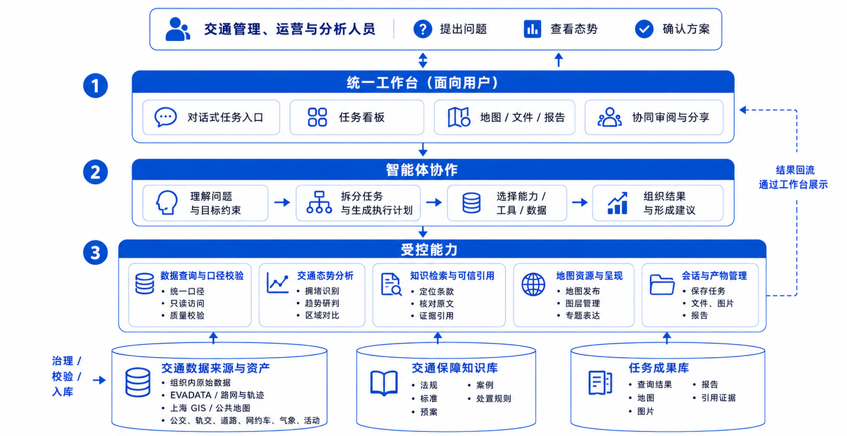
图 1 重大活动交通态势洞察及辅助决策智能体集群总体架构

2.2 分层模块说明（各模块职责、边界与交互关系）
2.2.1 统一工作台
统一工作台是业务人员使用系统的入口，集中承载对话、任务看板、地图、文件和报告。用户可以在同一界面提出交通问题、查看处理进度、核对空间分布并整理成果。不同会话和任务分别保存，历史分析可以恢复和继续。
2.2.2智能体能力协同
智能体能力协同层负责把业务问题转化为可执行任务。同一智能体围绕当前任务调用以下能力：
问题理解与口径确认：识别活动、日期、时段、区域、交通方式和指标，发现歧义时向用户确认。
任务规划与过程管理：把复杂问题拆分为可检查的步骤，跟踪执行进度并保存中间结果。
数据查询与态势分析：查询授权范围内的数据，比较不同日期、时段、区域和交通方式，识别趋势、热点和异常。
知识检索与辅助研判：结合数据结果、法规、预案、标准和案例，整理风险、建议措施和待确认事项。
2.2.3 受控能力
受控能力层负责执行具体操作。数据查询按照已登记的表、字段和指标口径运行；态势分析使用统一的时间和空间规则；知识检索保留文档、条款和原件位置；地图展示只接收经过校验的空间数据；文件和报告按任务目录保存。
这一层把智能体提出的操作转化为明确的查询、分析和发布动作。数据库保持只读，地图命令、文件路径和引用来源均受规则约束，任务过程可以检查和回放。
2.2.4 支撑资源
底层资源分为三类：
- 交通数据来源与资产：包括组织方原始数据、EVDATA 道路数据、上海 GIS 与公开地图补充信息，以及治理形成的公交、轨交、道路、网约车和气象数据资产。
- 交通保障知识库：包括法规、标准、预案、案例和项目资料，为措施研判和报告引用提供依据。
- 任务成果：包括查询结果、地图、图片、引用和报告。成果随任务保存，可在工作台中查看、下载和复核。

2.3 核心技术选型清单（列明基础模型选型、核心开发框架、组件工具、数据库、中间件等技术选型）
- 智能体内核：采用Pi Agent 0.80.10，模型可配置，支持工具调用、会话恢复和任务步骤管理。
- 服务端端：采用 Node.js、TypeScript 和 WebSocket，负责运行时进程、会话状态和受控资源管理。
- 前端：采用 React 19、Vite 8、Tailwind CSS 4 和 Radix Dialog，支持对话、任务、地图、文件和报告的展示。
- 地图呈现：采用 MapLibre GL 5.24 和 GeoScene，通过结构化命令更新图层、样式和视角。
- 内容呈现：采用 Markdown、Mermaid、KaTeX、Shiki 和 XLSX，支持报告、流程图、公式、代码和数据文件预览。
- 数据存储与治理：采用 6 个 SQLite 分域库和 Python 3.10 脚本，管理组织方原始数据、EVDATA 道路数据及上海 GIS 与公开地图补充信息。
- 质量验证：采用 node:test、Playwright 及模拟和真实运行时冒烟测试，检查会话、任务、地图、引用和浏览器交互。

数据接入与治理
3.1 基础数据（明确说明本系统所基于的、由组织方提供的指定日期交通数据及字段/口径，并说明其使用方式。）
组织方提供的原始业务数据共 9 个文件，其中 CSV 7 个、XLSX 2 个。Excel 工作表拆分后登记为 12 个逻辑数据集，共 2,524,322 条源记录。
- 网约车订单：上车端点 641,134 行，下车端点 634,446 行。数据包含订单号、时间、经纬度和坐标系信息，用于订单趋势、OD 和空间热点分析。唯一订单数与端点事件数分别统计。
- 场馆关联订单：离场约 57.9 万行，到场约 57.2 万行。数据用于补齐行程，并识别场馆到场和离场方向。
- 公交数据：包括 55,339 条有效半小时客流记录、75 条有客流线路，以及 77 条官方线路、194 个官方站点和 652 条站序关系。客流用于线路趋势和活动日对比，静态数据用于线路、站点发现和实体匹配。
- 轨交客流：共 7,975 条线路—站点—小时记录，覆盖 10 个物理站。数据记录进出站人次，用于分析站点客流和高峰时段。
- 道路状态：共 21,775 条状态变化事件，覆盖 89 个发布段。系统依据“逢变更新”记录还原各状态的持续时间。
- 气象观测：共 11,384 条记录，覆盖徐汇区 8 个网格，包含温度和降雨等分钟级信息。网格坐标系尚未确认，当前按网格名称和小时关联。
3.2 补充数据（如有自行增加的补充数据，须说明数据来源、字段/口径以及使用方式）
其余数据来自外部接口、上海 GIS/公开地图资料、用户确认或程序派生，来源在资产目录中单独登记。这些数据补充道路动态、空间坐标、交通网络和分析所需的时空维度。
EVDATA 新能源汽车道路数据：系统已接入数据服务，可以获取实时路况。当前验收样本包含 2025 年 8 月 24 日的 207 个 WGS84 路段和 14,977 条 15 分钟速度记录，用于道路速度趋势和空间分布分析。EVDATA 路段与组织方提供的 89 个道路发布段采用不同编号，当前分别查询。
上海 GIS 与公开地图数据：项目自行完成采集、匹配和标准化，补充 20 条统一轨交线路、420 个物理站、46 条方向或支线路径、151 条公交方向线路、1,078 个公交站点及相关站序。已知的 GCJ-02 等坐标统一转换为 WGS84，用于地图展示、距离分析和客流实体匹配。
场馆与枢纽坐标：上海体育场和 4 个重要交通枢纽的坐标经用户确认，统一按 EPSG:4326 使用，用于缓冲区、距离判断和地图标注。
活动日程：案例覆盖 2025 年 8 月 20、21、23、24 日。19:00—22:00 作为案例分析窗口，用于组织演前、演中和散场分析。
交通保障知识库：项目收集并整理了法规、标准、预案、案例和项目资料。当前验收范围为 38 份文档、3,828 个节点和 3,363 条知识项，用于检索条款、引用依据和约束方案。

3.3 数据处理方式（包含数据清洗规则、时间戳对齐方法、字段标准化处理、异常值处理策略等内容，须覆盖基础数据与补充数据）
1. 来源分级与登记：先区分组织方原始数据、外部接口数据、项目空间补全和程序派生数据，再读取文件结构、行数、日期范围和字段类型，登记来源、哈希、覆盖范围与血缘。
2. 外部数据接入：EVDATA 道路 GeoJSON 与速度 CSV 经过 CRS、字段、路段 ID、15 分钟对齐和复合主键校验后独立入库；接口后续实时更新沿用同一契约。
3. 字段标准化：统一 `date_key`、`minute_key`、`slot_15_start`、`hour` 等时间字段；数值去除千分位；实体使用统一 `line_id`、`station_id`、`order_hash` 和 `geo_key`。
4. 订单去重：四类订单来源按原始订单号的 SHA-256 哈希合并为 `std_trip`，一单一行；9 条来源冲突完整保留并加注标记。
5. 坐标治理：上海 GIS/公开地图补全的 GCJ-02 点线以及已知 BD-09、EPSG:32651 坐标统一转换为 WGS84；场馆端点优先按订单回连证据继承 CRS；未知记录保留但禁用精确空间分析。
6. 事实与集市：从标准层派生订单、端点、场馆事件和 EVDATA 道路速度事实，再生成 15 分钟、小时和日集市；问数优先查询集市。
7. 质量断言：检查唯一性、坐标范围、集市加和恒等式、发布 CRS、时间范围、EVDATA 路段覆盖和错误级质量规则；当前错误级规则全部通过。
8. 隐私控制：资产库使用订单号的 SHA-256 哈希；地点文本按敏感字段管理；默认结果采用聚合数据；原始数据与生成数据库通过受控安装包管理。

核心功能设计
4.1 智能问数智能体设计（包含Text-to-SQL/Text-to-Chart核心实现逻辑、交通业务术语语义理解、多表关联查询以及复杂条件嵌套查询的处理逻辑、查询结果校验纠错与异常兜底方案等内容）

4.2 辅助决策智能体设计（包含业务自主分析的推理链路设计与挖掘逻辑，交通保障预案生成的规则框架、业务约束嵌入方式，方案输出的结构化标准与内容层级设计）
4.3 其他智能体设计（如有其他智能体）
4.4 可解释性与可追溯设计

系统交互与成果呈现设计
5.1 对话交互系统设计
5.2 结果呈现设计

可拓展性与安全合规设计
6.1系统可拓展性设计（包含新数据接入的标准化流程与拓展方案、跨场景的可迁移性方案、基模迭代与能力升级的适配性方案等）
6.2 数据安全与合规设计（数据脱敏合规）

结果展示
7.1 核心能力量化测试结果（问数准确率、决策方案可用性等）
7.2 业务场景效果验证
7.3 已知缺陷与边界说明

成果交付清单
8.1 文档类交付物
列明本次提交的全部文档材料名称、版本与说明。
8.2 系统类交付物
列明原型程序部署调用或展示方式等。
8.3 其他配套交付物
如演示视频、补充说明材料等。

